Golden Ratio Pada Penataan Tata Ruang dalam Kompleks Pura Besakih
A. A. Ngurah Gandi Adi Pranata, Made Prema Putri Ratmayanti

SMA Negeri 3 Denpasar
gunggandi123@gmail.com premaputrir@gmail.com

Abstrak
Rasio emas (golden ratio) atau Proporsi Ilahi adalah rasio segmen garis yang dipotong menjadi dua bagian dengan panjang yang berbeda sehingga rasio seluruh segmen dengan segmen yang lebih panjang sama dengan rasio segmen yang lebih panjang dengan segmen yang lebih pendek. Nilai perbandingannya adalah 1,618. (Carlson S.C, 2021). Berdasarkan eksprimen pendahuluan sederhana terhadap jarak-jarak antar pura di kompleks Pura Besakih dan perbandingan panjang pembagian ruang Tri Mandala, ditemukan kemungkinan mengadopsi golden ratio. Tujuan penelitian (1) Untuk mengetahui potensi dan penerapan unsur Golden Ratio pada penataan tata ruang (jarak antar pura-pura dan perbandingan panjang pembagian ruang Tri Mandala di masing-masing pura) di dalam kompleks Pura Besakih. Jenis penelitian adalah penelitian eksplorasi. Metode pengumpulan datanya yakni Metode Eksperimen Sederhana. Kesimpulannya, (1) Penataan tata ruang (jarak antar pura-pura dan perbandingan panjang pembagian ruang Tri Mandala di masing-masing pura) di dalam kompleks Pura Besakih terbukti mengadopsi unsur Golden Ratio, karena nilai rata-rata perbandingannya berturut-turut 1,605… dan 1,59… (2) Penataan tata ruang (jarak antar pura-pura dan perbandingan panjang pembagian ruang Tri Mandala di masing-masing pura) di dalam kompleks Pura Besakih sebagian besar menerapkan unsur Golden Ratio.

Kata Kunci: Golden Ratio, Pura Besakih, Penataan Jarak Antar Pura, Perbandingan Panjang Pembagian Ruang Tri Mandala

Abstract
The golden ratio or Divine Proportion is the ratio of a line segment cut into two parts of different lengths so that the ratio of the entire segment to the longer segment is equal to the ratio of the longer segment to the shorter segment. The comparison value is 1.618. (Carlson S.C, 2021). Based on a simple preliminary experiment on the distances between temples in the Besakih Temple complex and a comparison of the lengths of the Tri Mandala spatial divisions, it was found that it is possible to adopt the golden ratio. Research objectives (1) To determine the potential and application of the Golden Ratio element in spatial planning (distance between temples and the ratio of the length of the Tri Mandala spatial division in each temple) within the Besakih Temple complex. This type of research is exploratory research. The data collection method is the Simple Experiment Method. In conclusion, (1) the spatial arrangement (the distance between temples and the ratio of the length of the division of the Tri Mandala space in each temple) within the Besakih Temple complex is proven to adopt the Golden Ratio element, because the average value of the comparisons is 1.605… and respectively 1.59… (2) The spatial arrangement (distance between temples and the ratio of the length of the division of the Tri Mandala space in each temple) within the Besakih Temple complex mostly applies the Golden Ratio element.

Keywords: Golden Ratio, Besakih Temple, Spacing Between Temples, Comparison of the Length of the Tri Mandala Space Division

PENDAHULUAN
Rasio emas, juga dikenal sebagai bagian emas, rata-rata emas, atau proporsi ilahi, dalam matematika, bilangan irasional (1 + akar kuadrat dari √5)/2, sering dilambangkan dengan huruf Yunani ‘phi’ atau, yang kira-kira sama dengan 1,618. Ini adalah rasio segmen garis yang dipotong menjadi dua bagian dengan panjang yang berbeda sehingga rasio seluruh segmen dengan segmen yang lebih panjang sama dengan rasio segmen yang lebih panjang dengan segmen yang lebih pendek. Rasio Emas (Golden Ratio) atau Proporsi Ilahi (Divine Proportion) adalah suatu bilangan yang bernilai 1,618. (Carlson S.C, 2021)
Perbandingan emas atau golden ratio ini banyak ditemukan di alam. Diantaranya menurut Ariswidyomugroho (2014), rancangan tanpa cela pada cangkang nautilus memiliki bentuk yang mengikuti rumus rasio emas. Garis pinggiran pada bagian luar cangkang menambah kekokohan cangkang, sehingga meningkatkan kekuatannya. Bentuk-bentuk cangkang yang dihasilkan dari proses penciptaan membuat orang-orang kagum karena kesempurnaan dan sifat menguntungkannya. Bentuk geometris sempurna, dalam bentuk rancangan yang sungguh elok dan “tajam” tersebut mewujudkan gagasan spiral pada cangkang. Menurut Nematollahi, A. F., dkk. (2020) rasio emas juga dapat ditemukan pada bagian pernis siput dan pertumbuhan dedaunan pohon.
Perbandingan emas ini kemudian menginspirasi manusia dalam membuat mahakaryanya seperti piramida Agung berdiri di Dataran Tinggi Giza, di luar Kairo, Mesir. Ketelitian dalam orientasi, bentuk, ukuran, dan toleransi yang tepat pada struktur yang sangat besar ini jelas tampak sangat penting bagi para arsiteknya. Kepercayaan yang sangat populer bahwa Piramida Agung dibangun sesuai dengan desain berdasarkan rasio emas berutang banyak pada kepercayaan yang diberikan pada satu pernyataan oleh sejarawan Yunani terkenal, Herodotus (485–425 SM), yang melakukan perjalanan di Mesir dua milenium setelahnya. pembangunan piramida Giza (Bartlett, C, 2014). Beberapa peninggalan bersejarah yang mengadopsi golden ratio antara lain menurut Nugraha, ART (2013), Gedung Parthenon dari masa Yunani klasik dipercayai mengandung golden ratio pada perbandingan sisi-sisi bangunannya. Demikian pula Masjid Uqba (Kairouan) yang dibangun pada 670 M di Tunisia dipercayai mengandung golden ratio. Bahkan, tumbuhan seperti Aeonium tabuliforme memiliki golden ratio dalam strukturnya, dan masih banyak lagi bentuk-bentuk seni maupun benda alam yang memiliki golden ratio.Tidak hanya di luar negeri arsitektur mengadopsi golden ratio. Di Indonesia golden ratio juga ditemukan pada bangunan peninggalan bersejarah. Diantaranya menurut Widayanto, A, (2009) yang meyebutkan asas harmoni Pythagoras merupakan hasil terapan Matematika yang terdapat pada Candi Borobudur.
Mencermati hal tersebut, peneliti tertarik mencoba untuk mempelajari potensi pengadopsian perbandingan emas (golden ratio) pada bangunan bersejarah di Bali, yakni tata ruang kompleks pura Besakih.
Pura Besakih adalah candi Hindu tertinggi di pulau Bali, Indonesia. Lokasinya di lereng gunung berapi gunung Agung. Gunung Agung merupakan gunung tertinggi di Bali, mencerminkan tradisi menganggap gunung sebagai lokus utama ketuhanan. Di Bali, Tuhan di gunung Agung dikaitkan dengan Siwa (Mahadewa). Pura Besakih adalah nama yang diberikan untuk sebuah kompleks besar pura umum yang terletak di desa Besakih. Penjabaran ritual bersatu dalam pemberlakuan ritual penyucian besar Panca Walikrama dan Ekadasa Rudra di Besakih. Ritual-ritual besar ini telah berkontribusi pada status Pura Besakih saat ini sebagai tempat suci Hindu yang menonjol secara nasional (Stuart-Fox. D.J., 1987 dalam Minsarwati & Wisnu, 2005). Keberadaan pura Besakih tidak sekedar tempat ibadah terbesar yang ada di pulau Bali, tetapi juga memiliki keterkaitan latar belakang dengan makna Gunung Agung yang dianggap memiliki suatu kekuatan gaib yang harus disembah dan dilestarikan. Dinamika dari perkembangan budaya masyarakat mempengaruhi nilai-nilai budaya dalam melaksanakan kegiatan ritual memaknai Pura Besakih dalam kehidupannya (Minsarwati & Wisnu, 2005).
Secara vertical kompleks Pura Besakih terdiri dari dua komplek yang disebut Soring Ambal-Ambal sebagai lapisan bawah dan Luhuring Ambal-Ambal sebagai lapisan atas. Adapun pura yang termasuk Soring Ambal-Ambal adalah Pura Pasimpangan, Pura Manik Mas, Pura Bangun Sakti, Pura Merajan Salonding, Pura Gua Raja, Pura Rambut Sadana, Pura Basukian, Pura Dalem Puri, Pura Janggala, Pura Banua dan Pura Mrajan Kanginan. Pura yang termasuk Luhurin Ambal-Ambal adalah Pura Kiduling Kreteg, Pura Batu Madeg, Pura Gelap, Pura Penataran Agung Besakih, Pura Pengubengan, Pura Peninjoan, dan Pura Tirtha (Putra K. 2020).
Terkait potensi tata ruang kompleks Pura Besakih mengadopsi unsur golden ratio, peneliti melakukan eksperimen pendahuluan sederhana. Eksperimen pendahuluan sederhana dilakukan terhadap tata ruang kompleks Pura Besakih, dalam hal ini terkait jarak antar pura-pura di kompleks Besakih. Eksperimen pendahuluan sederhana dilakukan dengan cara men-screenshoot peta Kompleks Pura Besakih melalui Google Earth. Kemudian peneliti mengukur jarak antar Pura yang berada di kompleks Pura Besakih. Pengukuran dilakukan dengan cara mengukur jarak antar 3 (tiga) Pura yang dipilih kemudian diukur menggunakan penggaris. Dipilih jarak 3 pura untuk memenuhi syarat pengukuran golden ratio. Dari 11 pengukuran, diperoleh hasil 2 (dua) pengukuran sangat mendekati Golden Ratio. Yaitu pengukuran jarak Pura Dalem Puri – Pura Manik Mas – Pura Bangun Sakti dengan perbandingan 1,647887 dan pengukuran jarak Pura Kiduling Kreteg– Pura Penataran Besakih – Pura Batumadeg dengan perbandingan 1,6. Adapun pengukuran jarak yang mendekati golden ratio yaitu pengukuran jarak Pura Bangun Sakti - Pura Merajan Selonding – Pura Goa Raja dengan perbandingan 1,545454, pengukuran jarak Pura Merajan Kanginan - Pura Banua Kawan – Pura Basukihan dengan perbandingan 1,722222, pengukuran jarak Pura Pesimpangan Besakih - Pura Manik Mas– Pura Bangun Sakti dengan perbandingan 1,721649, dan pengukuran jarak Pura Manik Mas – Pura Bangun Sakti - Pura Goa Raja dengan perbandingan 1,728260 yang termasuk pura kelompok Soring Ambal-Ambal. Kemudian untuk pura yang termasuk kelompok Luhurin Ambal-Ambal dilakukan pengukuran jarak terhadap Pura Peninjauan – Pura Penataran Besakih – Pura Kiduling Kreteg dengan perbandingan 1,553398, pengukuran jarak Pura Peninjauan – Pura Penataran Besakih – Pura Gelap dengan perbandingan 1,545454, pengukuran jarak Pura Batumadeg – Pura Penataran Besakih – Pura Gelap dengan perbandingan 1,507692. Sementara 2 pengukuran yang tidak mendekati golden ratio yaitu Pura Dalem Puri - Pura Penataran Besakih – Pura Pengubengan (gabungan pura kelompok Soring Ambal-Ambal dan kelompok Luhurin Ambal-Ambal) dengan perbandingan 1,954945 dan pengukuran jarak Pura Peninjauan – Pura Batumadeg – Pura Penataran Besakih dengan perbandingan 1,411764.
Eksprimen sederhana pendahuluan lainnya yang peneliti lakukan, adalah mengukur perbandingan panjang pembagian ruang Tri Mandala di masing-masing pura. Yang diukur adalah perbandingan panjang ruang antara zona pemujaan (Parhyangan) – zona pelayanan/service (Palemahan) dan dari zona pemujaan (Parhyangan) – zona aktivitas manusia (Pawongan). Hasilnya dari empat pura yang dijadikan sampel maka perbandingan panjang antara zona pemujaan (Parhyangan) – zona pelayanan/service (Palemahan) dan dari zona pemujaan (Parhyangan) – zona aktivitas manusia (Pawongan) di Pura Peninjauan sangat mendekati golden ratio yaitu 1,6. Kemudian tiga pura lainnya mendekati golden ratio yakni Pura Kiduling Kreteg perbandingannya 1,7. Di susul kemudian Pura Basukian perbandingannya 1,5 dan Pura Pengubengan perbandingannya juga 1,5. Berdasarkan dua kategori eksprimen pendahuluan sederhana tersebut ditemukan kemungkinan penataan tata ruang kompleks Pura Besakih mengadopsi golden ratio.
Terkait hal tersebut peneliti tertarik meneliti tentang penataan tata ruang (jarak antar pura-pura dan perbandingan panjang pembagian ruang Tri Mandala di masing-masing pura) kompleks Pura Besakih mengadopsi unsur Golden Ratio.
Berdasarkan latar belakang maka dapat dirumuskan rumusan masalahnya bahwa nilai 1,618 disebut sebagai Rasio Emas (Golden Ratio) atau Proporsi Ilahi (Divine Proportion) (Meisner,Gary, 2015 dalam Luqman Hakim dkk, 2018). Adapun keselarasan di alam umumnya mengandung unsur golden ratio. Sementara itu di Bali konsep tata ruang mengacu pada keselarasan alam. Adapun tata ruang kompleks Pura Besakih di lereng Gunung Agung mengedepankan keselarasan dengan alam sekitarnya dengan berpijak pada konsep Tri Mandala. Pada eksprimen pendahuluan sederhana ditemukan potensi unsur Golden Ratio dalam sebagian penataan ruang antar pura-pura dalam kompleks Pura Besakih. Hanya saja belum diketahui apakah penataan seluruh kompleks Pura Besakih juga mengadopsi pada Rasio Emas (Golden Ratio). Dari rumusan masalah tersebut muncul pertanyaan penelitian sebagai berikut: 1) Apakah penataan tata ruang (jarak antar pura-pura dan perbandingan panjang pembagian ruang Tri Mandala di masing-masing pura) di dalam kompleks Pura Besakih mengandung unsur Golden Ratio? , 2) Bagaimanakah penerapan unsur Golden Ratio pada penataan tata ruang (jarak antar pura-pura dan perbandingan panjang pembagian ruang Tri Mandala di masing-masing pura) di dalam kompleks Pura Besakih?
Adapun tujuan penelitian ini yakni: 1) Untuk mengetahui potensi penataan tata ruang (jarak antar pura-pura dan perbandingan panjang pembagian ruang Tri Mandala di masing-masing pura) di dalam kompleks Pura Besakih mengadopsi unsur Golden Ratio, 2) Untuk mengetahui penerapan unsur Golden Ratio pada penataan tata ruang (jarak antar pura-pura dan perbandingan panjang pembagian ruang Tri Mandala di masing-masing pura) di dalam kompleks Pura Besakih.

METODE PENELITIAN
Penelitian dilakukan di kota Denpasar dan di desa Besakih, Kecamatan Rendang, Kabupaten Karangasem, Bali pada bulan Juni – Oktober 2022.
Jenis penelitian ini adalah penelitian eksplorasi. Menurut Tegan G. (2022), Penelitian eksplorasi adalah pendekatan metodologi yang menyelidiki pertanyaan penelitian yang sebelumnya belum dipelajari secara mendalam. Eksplorasi dalam penelitian ini adalah menggali sekaligus membuktikan kemungkinan penerapan Golden Ratio dalam penataan terkait perbandingan jarak antar pura-pura di kompleks pura Besakih, yang selama ini belum diteliti.
Pengumpulan data dilakukan dengan Metode Eksperimen Sederhana. Metode Eksperimen Sederhana dilakukan dengan cara menggunakan peta di Google Earth. Mula-mula ditentukan dulu peta kompleks Pura Besakih yang terdiri dari 22 pura (18 pura umum dan 4 pura Catur Lawa). Berikutnya dilakukan penentuan titik-titik pengukuran berdasarkan kedekatan dan urutan pura. Langkah berikutnya dengan mengukur jarak antar pura menggunakan Google Earth. Hasil pengukuran kemudian di analisis untuk memperoleh nilai perbandingannya. Nilai perbandingan yang diperoleh kemudian dibandingkan dengan nilai Golden Ratio (1,616….) untuk mengetahui seberapa dekat dengan nilai Golden Ratio. Hal ini dilakukan berulang-ulang dengan berbagai kombinasi komposisi pura (satu komposisi terdiri dari tiga pura sesuai syarat di unsur Golden Ratio). Kemudian dianalisis berdasarkan kelompok soring ambal-ambal dan luhuring ambal-ambal.
Indikator penelitian ini meliputi:
1.Perbandingan Jarak Antar Pura
Indikator penelitian perbandingan jarak antar pura adalah indikator penelitian yang mengukur perbandingan jarak diantara tiga pura yang diteliti. Cara pengukurannya adalah dengan mengukur jarak pura pertama dengan pura kedua, jarak pura kedua dan ketiga. Kemudian hasilnya dimasukkan kedalam rumus menghitung golden ratio:
= (a+b) / a
2. Perbandingan Panjang Pembagian Ruang Tri Mandala Di Masing-Masing Pura
Indikator penelitian perbandingan panjang pembagian ruang Tri Mandala di masing-masing pura adalah indikator yang mengukur perbandingan panjang ruang Parahyangan-Pawongan-Palemahan dengan panjang ruang Parahyangan-Pawongan. Cara pengukurannya adalah dengan mengukur panjang ruang Parahyangan-Pawongan-Palemahan, panjang ruang Parahyangan-Pawongan. Kemudian hasilnya dimasukkan kedalam rumus menghitung golden ratio:
= (a+b) / a
Alat yang digunakan dalam penelitian ini antara lain Laptop, Kertas, Pulpen beserta kalkulator. Sedangkan bahan yang digunakan adalah Google Earth.
Tahapan penelitian ini adalah: 1) Menentukan peta Kompleks Pura Besakih menggunakan software Google Earth, 2) Menentukan kelompok-kelompok pura berdasarkan komposisi kedekatan dan urutannya (satu kelompok terdiri dari tiga pura), 3) Membuat daftar tabel pengelompokan pura-pura tersebut, 4) Mengukur jarak antar masing-masing pura menggunakan Google Earth. Hasil pengukuran jarak antar pura dimasukkan ke dalam tabel, 5) Mengukur panjang ruang Parahyangan-Pawongan-Palemahan menggunakan Google Earth. Hasil pengukuran jarak antar pura dimasukkan ke dalam tabel, 6) Menghitung perbandingan menggunakan rumus Golden Ratio, 7) Hasil perhitungan menggunakan rumus Golden Ratio di tabulasi, 8) Hasil tabulasi kemudian dianalisis untuk ditarik kesimpulan.
Teknik analisis data yang digunakan dalam penelitian ini menggunakan teknik analisis deskriptif kuantitatif.

HASIL DAN PEMBAHASAN
Berdasarkan hasil analisis maka diperoleh hasil sebagai berikut:
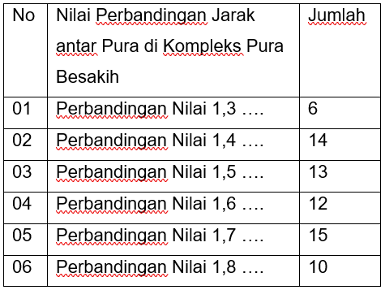
Tabel 1. Nilai Perbandingan Jarak antar Pura di Kompleks Pura Besakih

Berdasarkan tabel 1 diketahui sebanyak 1 (satu) perbandingan jarak antar pura yang sesuai dengan golden ratio dengan perbandingan nilai 1,68 yaitu perbandingan jarak pura Merajan Selonding, pura Kiduling Kreteg, dan pura gelap. Sedangkan 11 perbandingan lainnya sangat mendekati golden ratio dengan interval nilai 1,6 hingga 1,69. Kemudian terdapat 28 perbandingan jarak antar pura yang mendekati golden ratio (13 perbandingan dengan nilai 1,5…. Dan 15 perbandingan dengan nilai 1,7….). Selain itu yang agak mendekati golden ratio terdapat 24 perbandingan jarak antar pura (14 perbandingan dengan perbandingan nilai 1,4… dan 10 perbandingan dengan perbandingan nilai 1,8…). Serta yang kurang mendekati golden ratio berjumlah 6 perbandingan dengan nilai 1,3... .

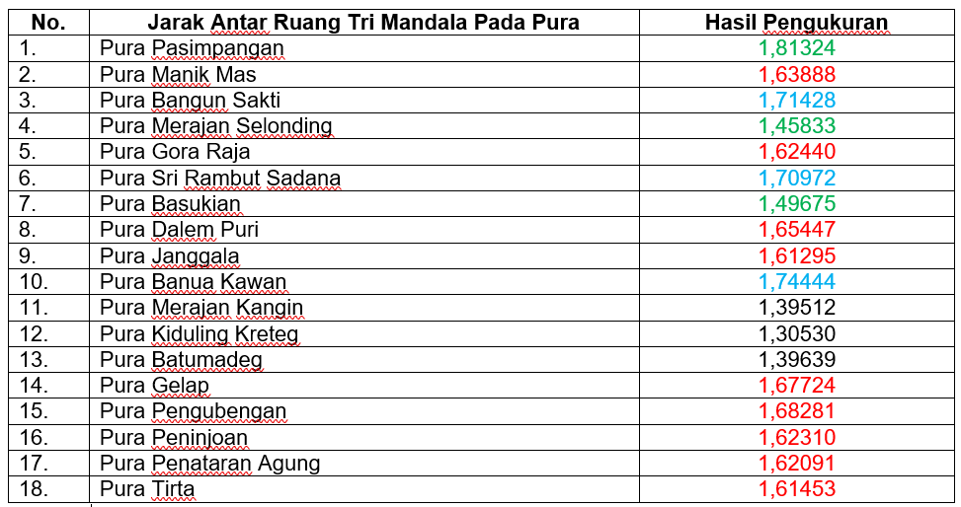
Tabel 2. Perbandingan Panjang Pembagian Ruang Tri Mandala di Masing-Masing Pura
Berdasarkan tabel 2 diketahui sebanyak 9 (sembilan) perbandingan jarak antar ruang Tri Mandala pada pura yang sangat mendekati golden ratio. Kemudian terdapat 3 (tiga) perbandingan jarak antar ruang Tri Mandala pada pura yang mendekati golden ratio. Sedangkan yang agak mendekati golden ratio terdapat 3 (Tiga) perbandingan jarak antar ruang Tri Mandala pada pura dan terdapat 3 (Tiga) perbandingan jarak antar ruang Tri Mandala yang kurang mendekati unsur golden ratio.

Dari Tabel 1. Perbandingan jarak antar pura di kompleks Pura Besakih, pengukuran dilakukan sebanyak 70 (tujuh puluh) kali. Berdasarkan Nilai Golden Ratio terdapat 1 pura yang memenuhi unsur golden ratio (1,618…). Jarak antar pura itu termasuk dalam kompleks pura Besakih yang letaknya dalam Soring Ambal Ambal. Pada pura yang termasuk dalam Soring Ambal Ambal terdapat 4 perbandingan yang sangat mendekati unsur golden ratio. Sementara untuk pura yang letaknya termasuk dalam Luhurin ambal-ambal ditemukan 3 perbandingan. Sementara perbandingan jarak antar pura yang menghubungkan pura di Soring Ambal Ambal dan Luhurin Ambal Ambal yang sangat mendekati unsur golden ratio terdapat 4 Perbandingan. Sementara itu perbandingan ke 70 jarak antar pura memiliki rata rata/mean 1,605… itu berarti hampir setara dengan nilai 1,618 (golden ratio) (lihat Gambar 1).
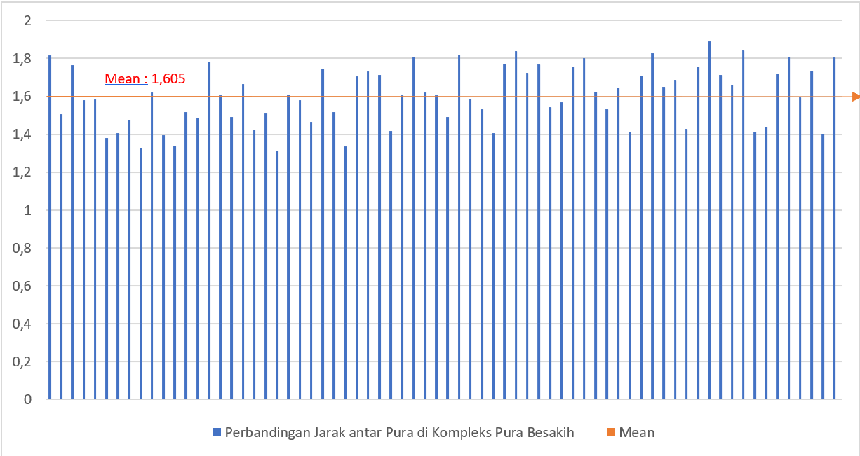
Gambar 1. Grafik rata-rata dari hasil perbandingan jarak antar Pura di Kompleks Pura Besakih

Sedangkan, dari Tabel 2. Perbandingan panjang pembagian Ruang Tri Mandala di masing masing Pura. Pengukuran dilakukan sebanyak 18 (delapan belas) kali. pengukuran tersebut merupakan hasil ukur dari panjang ruang antara zona pemujaan (Parhyangan) – zona pelayanan/service (Palemahan) dan dari zona pemujaan (Parhyangan) – zona aktivitas manusia (Pawongan). Berdasarkan Nilai Golden Ratio dan Kompleks pura Besakih, terdapat 4 (empat) pura termasuk dalam kompleks Sohorin Ambal Ambal yang sangat mendekati Golden Ratio, dan 5 (lima) pura dalam kompleks Luhuring Ambal Ambal yang sangat mendekati Golden Ratio. Adapun ke 18 pura tersebut perbandingannya memiliki rata rata/mean 1,59 … itu berarti hampir setara dengan nilai 1,618 (Golden Ratio) (Lihat Gambar 2).

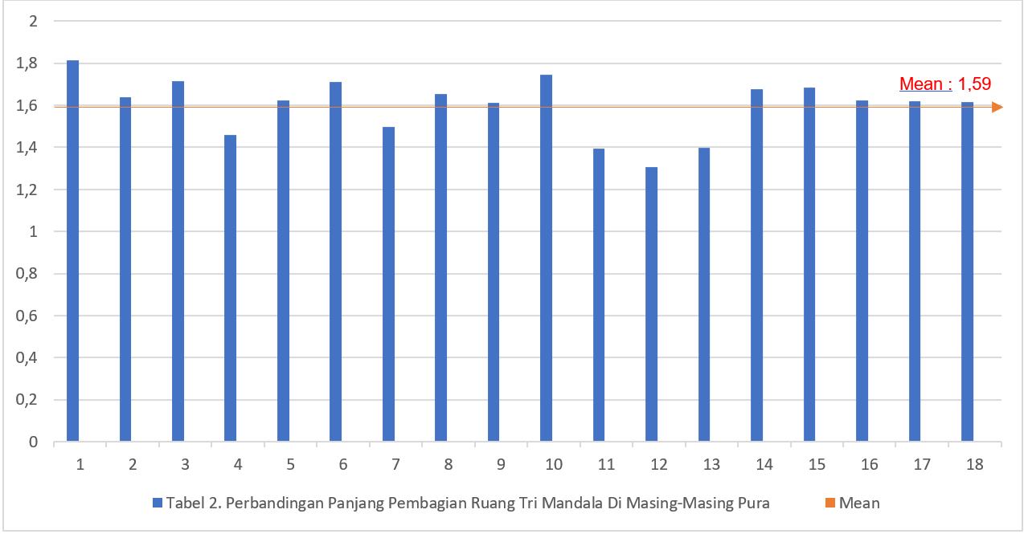
Gambar 2. Grafik rata-rata dari hasil perbandingan panjang pembagian ruang Tri Mandala di masing- masing pura

KESIMPULAN DAN SARAN
Kesimpulan dari penelitian ini yakni: 1) Penataan tata ruang (jarak antar pura-pura dan perbandingan panjang pembagian ruang Tri Mandala di masing-masing pura) di dalam kompleks Pura Besakih terbukti mengadopsi unsur Golden Ratio, karena nilai rata-rata perbandingannya berturut-turut 1,605… dan 1,59… , 2) Penataan tata ruang (jarak antar pura-pura dan perbandingan panjang pembagian ruang Tri Mandala di masing-masing pura) di dalam kompleks Pura Besakih sebagian besar menerapkan unsur Golden Ratio.
Adapun saran penelitian ini yaitu: 1) Perlu penelitian lanjutan dengan melakukan pengukuran lebih banyak lagi perbandingan jarak antar pura, 2) Perlu dilakukan penelitian lanjutan untuk meneliti hubungan ragam unsur penataan ruang dan bangunan serta ornament lainnya dengan unsur golden ratio.

DAFTAR PUSTAKA

Ariswidyomugroho. 2014. Ratio emas (The Golden Ratio). Iptek Populer. Diakses pada Sabtu, 26 Juni 2021 dari http://arisnugroho.staff.umy.ac.id/2014/10/08/rasio-emas-the-golden-ratio/
Bartlett, C. 2014. The design of the Great Pyramid of Khufu. Nexus Network Journal, 16(2), 299-311. Diakses pada Sabtu, 26 Juni 2021 dari https://link.springer.com/article/10.1007/s00004-014-0193-9
Carlson, S.C. 2021. Topology of Surfaces, Knots, and Manifolds: A First Undergraduate Course. Rose-Hulman Institute of Technology, Terre Haute, Indiana. Diakses pada Sabtu, 26 Juni 2021 dari https://www.britannica.com/science/golden-ratio
Minsarwati & Wisnu, 2005. Makna pura besakih dan pengaruhnya terhadap nilai-nilai budaya masyarakat hindu bali. Universitas Gadjah Mada. Diakses pada Sabtu, 26 Juni 2021 dari http://etd.repository.ugm.ac.id/home/detail_pencarian/31591
Nematollahi, A. F., dkk. 2020. A novel meta-heuristic optimization method based on golden ratio in nature. Soft Computing, 24(2), 1117-1151. Diakses pada Sabtu, 26 Juni 2021 dari https://link.springer.com/article/10.1007/s00500-019-03949-w
Putra, K. 2020. Jenis dan fungsi pura di komplek Besakih (Luhuring Ambal-Ambal). MahaMeru, Percetakan Bali. Diakses pada Sabtu, 26 Juni 2021 dari https://www.komangputra.com/jenis-dan-fungsi-pura-di-komplek-besakih-luhuring-ambal-ambal.html
Stuart-Fox, D. J. (1987). Pura Besakih: A study of Balinese religion and society. Diakses pada Sabtu, 26 Juni 2021 dari https://openresearch-repository.anu.edu.au/handle/1885/11261
Tegan, G. (2022). Exploratory Research Definition, Guide, & Examples. Diakses pada kamis, 26 Mei 2022 dari https://www.scribbr.com/methodology/exploratory-research/
Widayanto, A. 2009. Pesona candi Borobudur dalam prespektif matematika. Universitas Negeri Yogyakarta. Prosiding Seminar Nasional Pembelajaran Matematika Sekolah. Diakses pada Sabtu, 26 Juni 2021 dari https://repository.unsri.ac.id/12040/1/Prosiding_Semnas_PembejaranMat_6_Des_09.pdf#page=102

